รายงานการปฏิบัติราชการงานอำนวยการ

1. การประชุมบริหาร สภ. ครั้งที่ 1/2568 ประจำเดือน มกราคม 2568

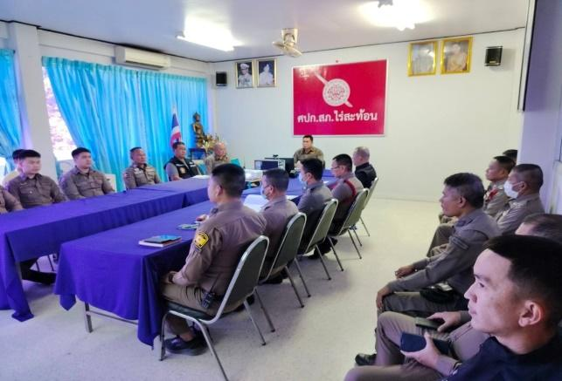 | 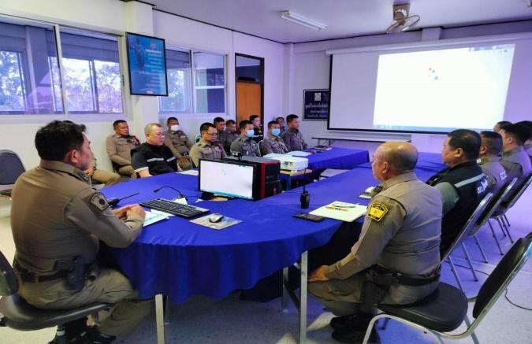

วันที่ 8 มกราคม 2568 เวลา 10.00 น. พ.ต.ท.ณรงค์ฤทธิ์ แก้วนวล สวญ.สภ.ไร่สะท้อนจัดการประชุมบริหาร สภ. ครั้งที่ 1/2568 ประจำเดือน มกราคม 2568 โดยมีข้าราชการตำรวจสภ.ไร่สะท้อน มาประชุม จำนวน 31 นาย มีระเบียบวาระการประชุม ดังนี้
วาระที่ 1 เรื่องประธานแจ้งที่ประชุมทราบ
วาระที่ 2 รับรองรายงานการประชุม เดือน ธันวาคม 2567
วาระที่ 3 เรื่องแจ้งเพื่อทราบ
วาระที่ 4 กำชับการปฏิบัติตามนโยบายของผู้บังคับบัญชา
วาระที่ 5 แผนกงานแถลงผลการปฏิบัติและข้อราชการสำคัญ
- การประเมินคุณธรรมและความโปร่งใสของหน่วยงานภาครัฐ ITA ปี 2568
- การรักษาความปลอดภัยและอำนวยการจราจรงานประเพณีบุญคูนลานสืบสานวัฒนธรรมอำเภอไร่สะท้อน ประจำปี 2568
วาระที่ 6 เรื่องอื่น
วาระที่ 7 ประธานสรุปสั่งการ

2. โครงการพัฒนาองค์ความรู้แก่ข้าราชการตำรวจ ประจำปีงบประมาณ พ.ศ. 2568

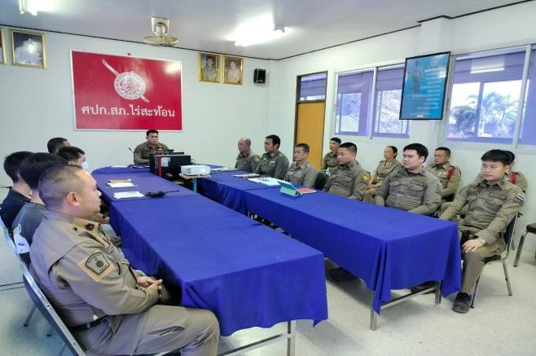 | 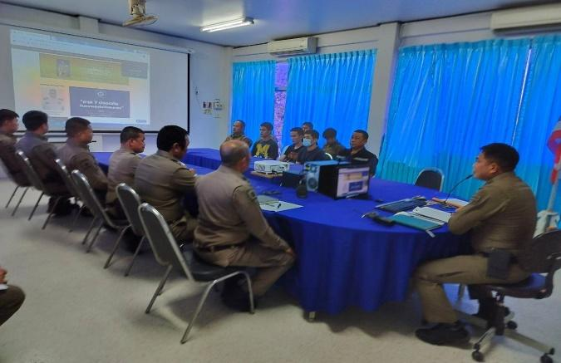

วันที่ 8 มกราคม 2568 เวลา 09.30-10.00 น. พ.ต.ท.ณรงค์ฤทธิ์ แก้วนวล สวป.สภ.ไร่สะท้อน จัดอบรมให้ความรู้แก่ข้าราชการตำรวจตาม “โครงการพัฒนาองค์ความรู้แก่ข้าราชการตำรวจ สภ.ไร่สะท้อน ประจำปีงบประมาณ พ.ศ. 2568 ” ในหัวข้อ “พ.ร.บ.ถวายความปลอดภัย พ.ศ. 2560” ณ ห้องประชุม สภ.ไร่สะท้อน

3. โครงการอาหารกลางวัน

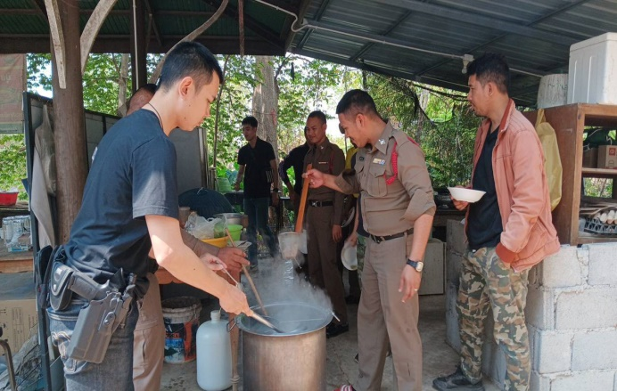 | 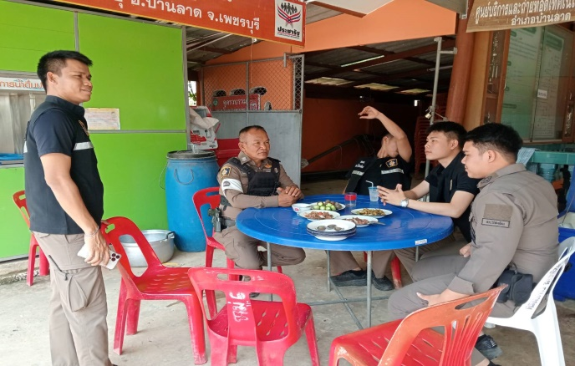

วันที่ 8 มกราคม 2568 เวลา 12.00 น. พ.ต.ท.ณรงค์ฤทธิ์ แก้วนวล สวญ.สภ.ไร่สะท้อน จัดโครงการอาหารกลางวันแก่ข้าราชการตำรวจ ณ บริเวณหอประชุม สภ.ไร่สะท้อน มีผู้เข้าร่วมกิจกรรม 31 นาย งบประมาณดำเนินการ 3,000 บาท

4. กิจกรรมวันเด็กแห่งชาติ ประจำปี 2567

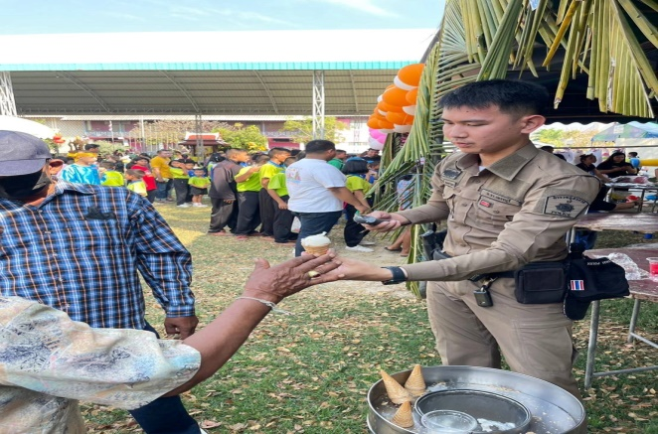 | 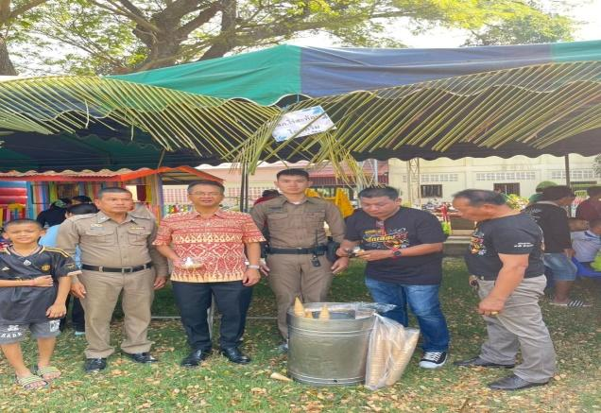
วันที่ 12 มกราคม 2568 เวลา 09.00 น. พ.ต.ท.ณรงค์ฤทธิ์ แก้วนวล สวป.สภ.ไร่สะท้อนมอบหมายให้ ชุดชมส.สภ.ไร่สะท้อนร่วมกิจกรรมงานวันเด็กแห่งชาติประจำปี 2568 ณ โรงเรียนวัดหนองแก ต.ไร่สะท้อน อ.บ้านลาด จ.เพชรบุรี

